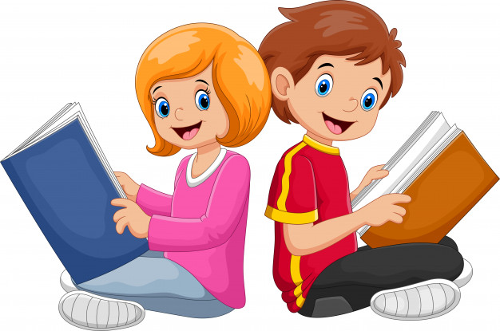
Biblioteka szkolna ogłasza konkurs
"Najlepszy Czytelnik Roku 2020/2021"

REGULAMIN KONKURSU NA NAJLEPSZEGO CZYTELNIKA ROKU
Klas I-III oraz klas IV-VIII.

Cele konkursu:
- Promocja czytelnictwa.
- Utrwalanie nawyku obcowania z książką.
- Podnoszenie kultury czytelniczej uczniów.
- Zachęcenie do czytania książek spoza kanonu lektur obowiązkowych.
- Kształtowanie umiejętności czytania ze zrozumieniem i przekazywania zapamiętanych wiadomości.
Zasady konkursu:
Konkurs przeznaczony jest dla wszystkich uczniów naszej szkoły.
Czas trwania konkursu - cały rok szkolny 2020/2021.
Ocenie konkursowej podlega aktywność i kultura czytelnicza uczniów, której wyrazem jest
liczba wypożyczonych książek, terminowość oddawania książek przez czytelnika, dbałość czytelnika o wypożyczone książki.
Ogłoszenie wyników konkursu nastąpi 21.06.2021r. Zwycięzcę konkursu wyłania nauczyciel bibliotekarz. Zwycięzcy otrzymują dyplom oraz nagrodę książkową.

ZOSTAŃ NAJLEPSZYM CZYTELNIKIEM W NASZEJ SZKOLE I ZDOBĄDŹ NAGRODĘ. ZACHĘCAMY DO CZYTANIA!

